# Задание 2.3. Вариант 4. Загоруйко М. И. 2255

# Постановка задачи

Решить СЛАУ Ax=b методом релаксации, предварительно приведя ее к нормальной форме, с точностью eps=0.5 10-8 для трех значений релаксационного параметра:

1) 0 < ω<1,

2) ω = 1,

3) 1 < ω< 2

Вывести на печать число итераций, потребовавшихся для вычисления решения, погрешность, вычисляемую как расстояние между соседними итерациями, и норму вектора невязки для полученного решения.

## Исходные данные

A = {

11.8336, 0.109449, 0.470703, 0.535582, 0.583178, 0.293942, 0.165154

0.601258, 12.3133, 0.771123, 0.778574, 0.0236104, 0.922757, 0.992454

0.350409, 0.0450047, 8.52039, 0.633756, 0.642208, 0.389875, 0.664971

0.843882, 0.56904, 0.398212, 4.57977, 0.673513, 0.419507, 0.587398

0.008335, 0.942441, 0.771263, 0.147503, 15.4716, 0.898747, 0.332963

0.204548, 0.839035, 0.250388, 0.238638, 0.616616, 14.1895, 0.404504

0.402517, 0.516192, 0.292009, 0.349202, 0.185556, 0.603218, 1.50995}

b = {0.772658, 0.642185, 0.815048, 0.47394, 0.452691, 0.283226, 0.984643}

## Проверка на сходимость

Для проверки на сходимость использовалось значение нормали матрицы g. По результатам проверки значение g равно 0.71, что доказывает наличие сходимости.

## Решение

Для решения задачи был разработан алгоритм на языке Rust c использованием библиотеки nalgebra:

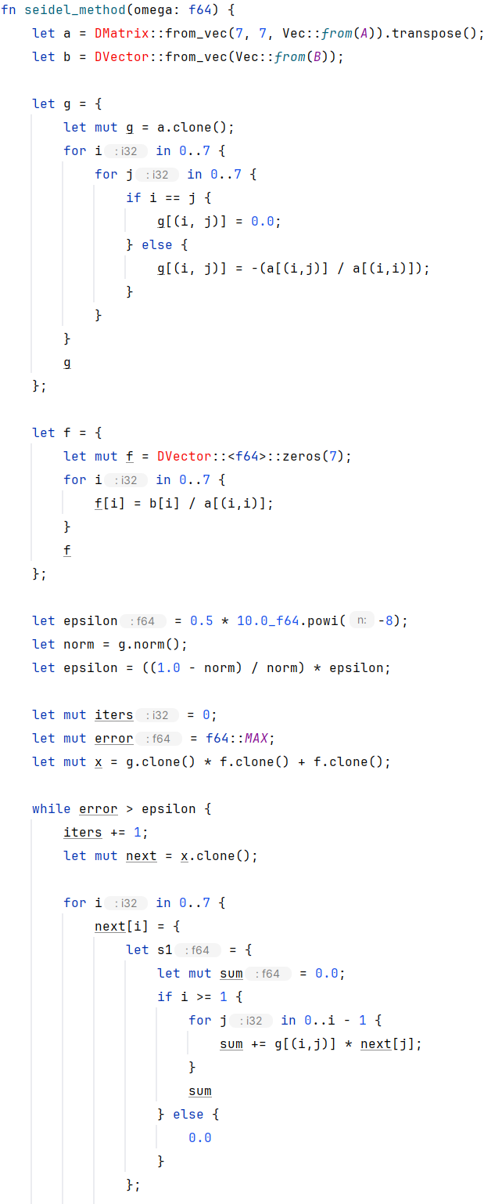

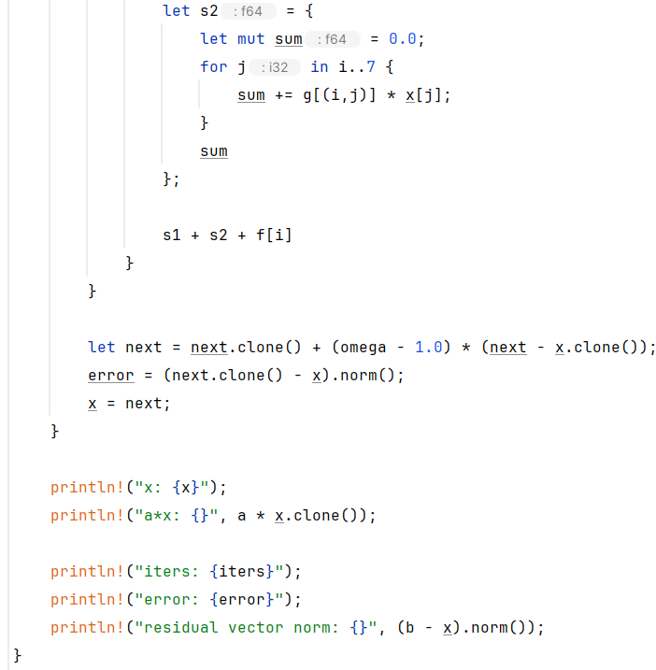

## Результат

При $ω$, находящейся на промежутке (0, 1), количество итераций было больше, чем при обычном методе Зейделя. При $ω=1$, количество итераций стало равно количеству итераций методом Зейделя (то есть 9), при последующем увеличении значения $ω$ (то есть на промежутке $(1, 2)$), количество итераций начало увеличиваться. Таким образом использование релаксационного параметра не показало положительных результатов.